# МІНІСТЕРСТВО ОСВІТИ І НАУКИ УКРАЇНИ НАЦІОНАЛЬНИЙ УНІВЕРСИТЕТ «ЛЬВІВСЬКА ПОЛІТЕХНІКА»

Інститут **ІКТА**

Кафедра **КБ**



# ЗВІТ

до лабораторної роботи №1

на тему: ***«***Інсталяція інтерпретатора Python та середовища розробки. Базові операції вводу-виводу. Правила РЕР 8***»***

## з дисципліни ««Технології програмування»

*Юфим Віталій Олегович*

студент

*КБ-106,ІКТА*

група, інститут

*Совин Ярослав Романович*

лектор

*Журавчак Юрій Юрійович*

керівник л.р

« 18 »жовтня 2025р.

**Львів 2025р.**

***Мета роботи****:* Метою є навчитися налаштовувати робоче середовище для Python. Це передбачає опанування базових інструментів і стандартів написання коду, щоб створювати чисті, організовані та функціональні програми.

**Я навчився:**

* Використовувати pip для встановлення бібліотек.
* Працювати з venv для ізоляції проєктів.
* Ознайомився з правилами PEP 8 для оформлення коду.
* Використовувати консольний ввід-вивід для взаємодії з користувачем.

***Теоретична частина***

### Ключові завдання та теоретичні аспекти

1. **Налагодження робочого середовища:**
   * Встановлення інтерпретатора Python:Нам необхідно завантажити та інсталювати останню стабільну версію Python з офіційного сайту**.**
   * **Вибір та інсталяція IDE:** Ознайомитися з популярними інтегрованими середовищами розробки (IDE), такими як PyCharm Community Edition, VS Code або IDLE (яке постачається разом з Python). Важливо навчитися створювати новий проєкт або файл та запускати код.

• **Базові операції вводу-виводу:**

1. **Функція print():**Функція для виведення інформації на екран
2. **Функція input():**Використовується для зчитування даних, які вводить користувач. Слід звернути увагу, що input() завжди повертає дані як рядок (str), і їх потрібно конвертувати в числовий тип (int, float) для виконання математичних операцій.

• **Правила оформлення коду PEP 8:**

1. **Читабельність коду:** Вивчив основні правила, що стосуються відступів (4 пробіли), довжини рядка (до 79 символів), використання пробілів навколо операторів, іменування змінних (snake_case) та функцій. Зрозумів, що дотримання цих правил робить код зрозумілим і легким для підтримки.

***Хід роботи***

### 1. Підготовка середовища

1. **Встановлення Python:** Завантажив офіційний інсталятор з сайту [python.org](https://www.python.org/) та встановив його на свій комп'ютер. Також під час встановлення поставив позначку біля пункту **"Add Python to PATH"**. Це дозволило мені запускати Python з будь-якої папки в терміналі.
2. **Вибір та встановлення IDE:** Встановив середовище розробки наприклад: **PyCharm Community Edition**. Це значно спростило написання та запуск коду.
3. **Створення проєкту:** У Visual Studio створив новий проєкт.

### 2. Базові операції вводу-виводу

1. **Виведення інформації:** Написав програму, яка виводить на екран моє прізвище та ім'я.

### 3. Дотримання стандартів PEP 8

1. **Форматування коду:** Перевірив, чи відповідає код правилам PEP 8. Звернув увагу на:
   * **Відступи:** Використовувати **чотири пробіли** для відступу всередині блоків коду.
   * **Пробіли навколо операторів:** Додавати пробіли навколо знаків +, -, =, * тощо.
   * **Іменування змінних:** Використовувати стиль snake_case (наприклад, sum_of_numbers).
   * **Довжина рядка:** Не перевищувати 100 символів у рядку.

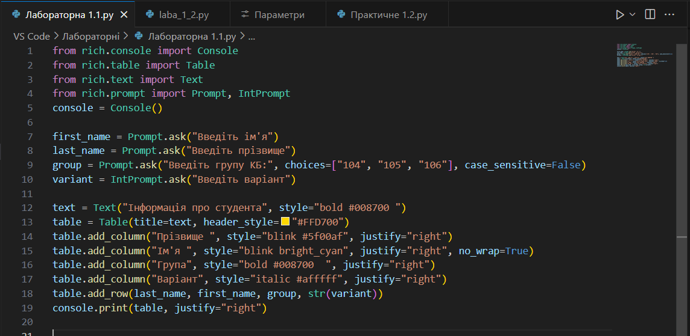

Рис1. виконання завдання 1

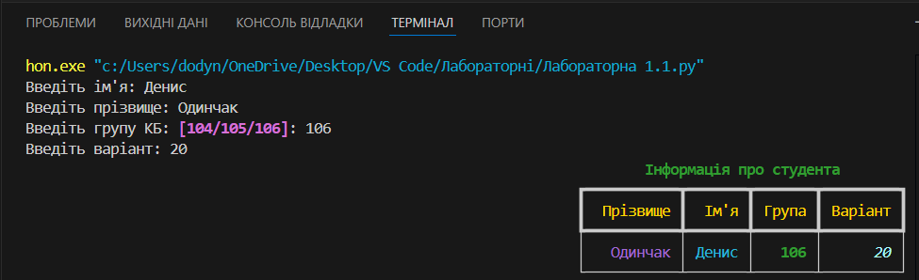 Рис2. виконання завдання 1

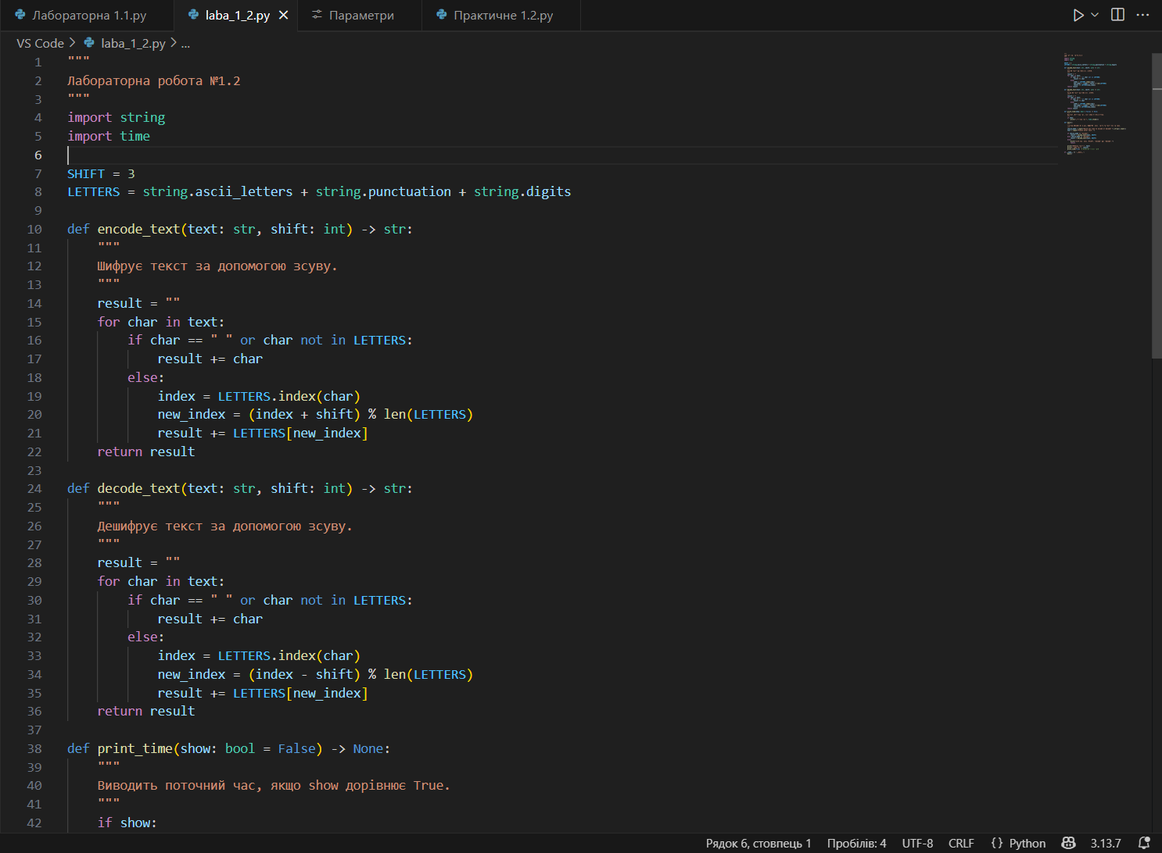 Рис3. виконання завдання 2

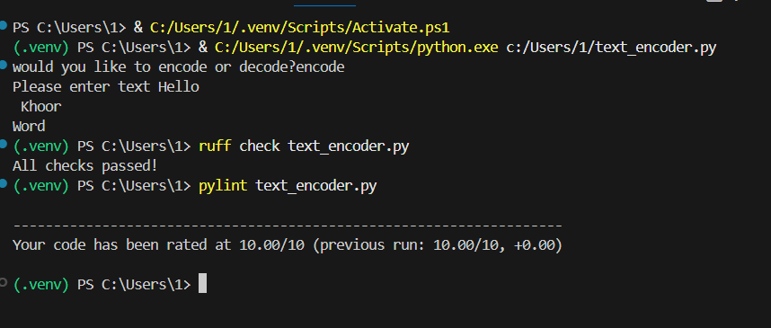 Р Рис4. виконання завдання 2

**Висновок:**  
У ході виконання цієї лабораторної роботи я навчився основному: налаштовувати Python та писати перші програми. Я встановив Python і середовище розробки, що дало змогу створювати власний код. Успішно реалізував програму, яка взаємодіє з користувачем: вона приймає дані та виводить результат за допомогою функцій input() та print().  
Також я здобув багато корисних навичок і зрозумів значення деяких символів у мові програмування.